«Зимние забавы»
Информация МАОУ СОШ №11
о мероприятиях во время зимних каникул

2017-2018

План работы
с учащимися МАОУ СОШ №11 во время зимних каникул -2018.
№П/П | Мероприятие. | Время , место. | Классы, количество. | Ответственный.
1. | Работа спортивных секций | Спортзал, актовый зал, по расписанию.  8-10.01.18 | Учащиеся спортсекций  1-11 классы, около 80 человек в течении дня по группам | А.В.Нисин  М.В.Хочко  Д.А.Кучер
2. | Просмотр мультфильмов в К/Т «Шоу- Тайм» | 6.01.18.  11.00 час. | 5-е классы.  62 человека | Классные  руководители.
3 | Клуб компьютерных игр.  Библиотечные новинки  ( библиотека ,начальная школа по классам.) | 8.01.18  10.00-12.00 час. | Все желающие.  26 человек. | Учителя начальной школы, зав. библиотекой, учителя информатики
4 | « Бабушкины рождественские сказки»- викторины, игры,  посиделки, диспуты,  встречи.. . | 2.01- 2 классы  3.01- 3 классы  4.01.-4- классы  5.01- 5 классы  6.01- 6 классы  7.01.- 7 классы  8.01- 8 классы  9.01- 9 классы  10.01 -10 классы  11.00 часов | Волонтерская группа- вожатые.  999человек за все дни | Классные руководители
5 | Экскурсии по городу, в Сочи , ледовое шоу И. Авербуха | 07.01.18. | 4в  9а | Классные руководители.
6 | Поход в лес.( 9г)  Музейный клуб -5 -6 классы | Турклуб «Адвентур» 5.01.18.  10.00. | По договоренности.  15-20 человек 6- классы | А.П.Пионткевич  Сергеева Ю.А.  Еременко Т.С.
7 | Рождественские песни ,колядки-  соревнования вокалистов. | Актовый зал  9.01.18.  11.00 часов | 2-9 классы, любители  пения.  25-30 человек | Учителя музыки.  О.И.Шмулянская,  Н.В.Акопян.
8 | Работа пресс-команды ШСУ  Работа волонтеров ШСУ  Работа школьного научного общества. | 8-9-10 января  Кабинет № 58 ШСУ | ШСУ-  21 человек | М.В.Хочко  М.В.Кузьминых  Л.Ф.Нестеренко
9 | 8-11 классы заседание Совета старшеклассников | 10.12.18.  10.00 | ШСУ  7 человек | М.В.Хочко
10 | Новогодние программы  1-4 классы  5-6 классы  7-8 классы  9-11 классы | 25-26.12.17.  26.12.17.  27.12.17.  27.12.17. | Около 856  человек | М.В.Хочко
11 | Экскурсии и поездки:  Поездка в Москву 3а,  4а классы  Поездка в Сочи « Ледовое шоу» | 02.01-08 января | 22 человека | С.В.Калинина.  А.Ш.Найманова  З.М.Куадже

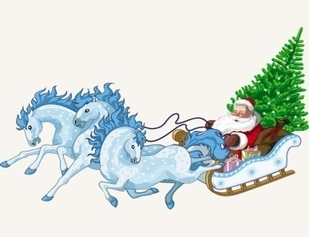

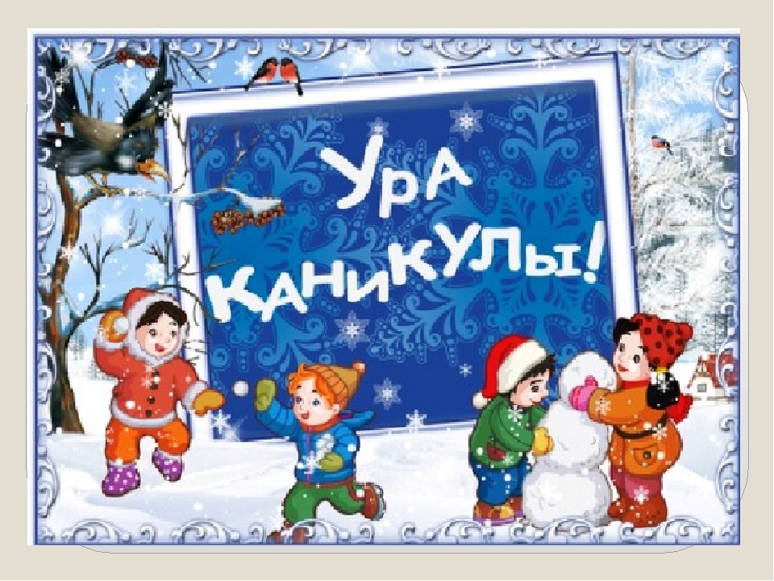
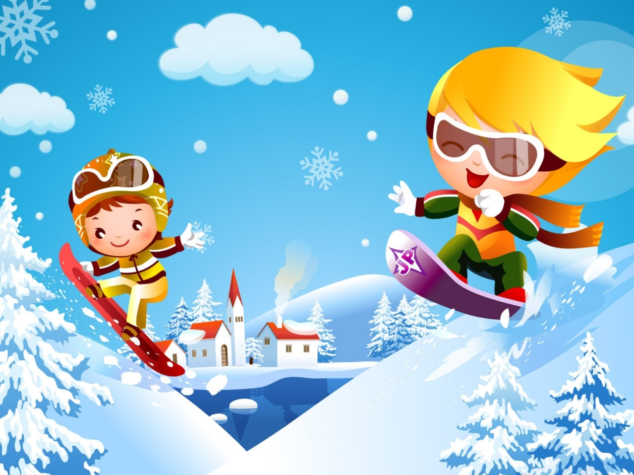
Спортивные мероприятия во время зимних каникул( 2018)
- Соревнования между 4-ми классами «Веселые надежды» на старте 10.01.2018 – 10.00 часов спортивный зал №2 ( Уткина Л.А. ,.и классные руководители)
- Поход в лес – туристический кружок
( Пионткевич А.П.)- 9 «Г» класс
06.01.2018– 9.00 от школы.
- Соревнования по гиревому спорту среди учащихся старших классов –
« Богатырские игры»-9-11 классы 09.01.2018 в 11.00 часов Спортивный зал №2 ( А.В.Нисин)
- Соревнования по стрельбе 9-11 классы- тир,( Пионткевич А.П.)
10.01.2018- 12.00 часов

И у нас зима бывает…
